01 數學科 幾何第八章 比例與相似形 第一部分(8-1、8-2) 檢測卷A卷(答案卷)
課輔班級：______________ 姓名：_________________分數：_________________
- 比例與相似形的基本定義 (每個答案2分，共16分)
1. | (1) D、E (2) C (3) G、F (4) A (5) B (6) H
- 定理的結論 (每個答案4分，共84分)
1. | c
2. | (1)  (2)  (3) 
3. | 
4. | (1) A₁、B₁、C₁ (2) 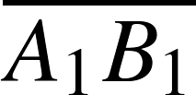、
5. | (1) A.A.A. (2) S.A.S. (3) S.S.S.
6. | (1) BDC、ADB (順序可對調) (2)  (3) (4)
7. | 
8. | (1) (2) 

